一文概述间充质干细胞（MSC）的三系分化及其培养Protocol

间充质干细胞（Mesenchymal Stem Cells, MSCs）具有独特的生物学特性和治疗潜能，正在成为疾病研究领域的“新星”，研究热度持续不减。MSC涉及相关研究较多，如多发性硬化症、关节炎、神经病理性疼痛、肠道疾病等，是移植和自身免疫系统疾病领域的研究热点。

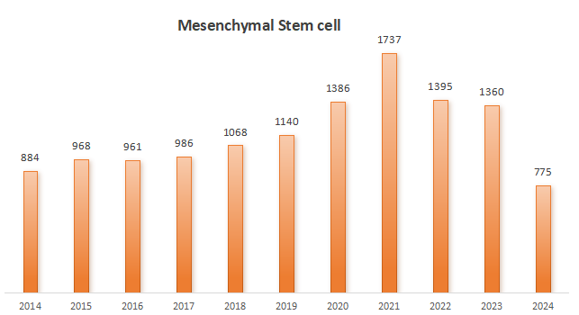
2014-2024年MSCs Pubmed发表文献数量统计

间充质干细胞是源自中胚层的具有高度自我更新、多谱系分化潜力的多能干细胞，广泛存在于全身多种组织，具有易分离、易获取的优点，可在体外进行分化扩增培养。

MSC是肿瘤治疗及基因传递研究、功能基因组学、药物筛选、高通量筛选和毒理学的优秀工具。国际细胞治疗协会（ISCT）将人源MSC定义为：
Ø 在标准培养条件下，为贴壁生长；
Ø 需表达CD105、CD73和CD90，不表达CD45、CD34、CD14或CD11b、CD79α或CD19及HLA-DR表面标记；
Ø 在体外可以分化为成骨细胞、成软骨细胞和脂肪细胞。

间充质干细胞来自多种细胞或组织，如骨髓、脂肪组织、外周血、胎盘组织、牙髓等。同样MSC也可以分化成多种细胞类型，如成骨细胞、软骨细胞、脂肪细胞、肌细胞、神经细胞、基质细胞等。
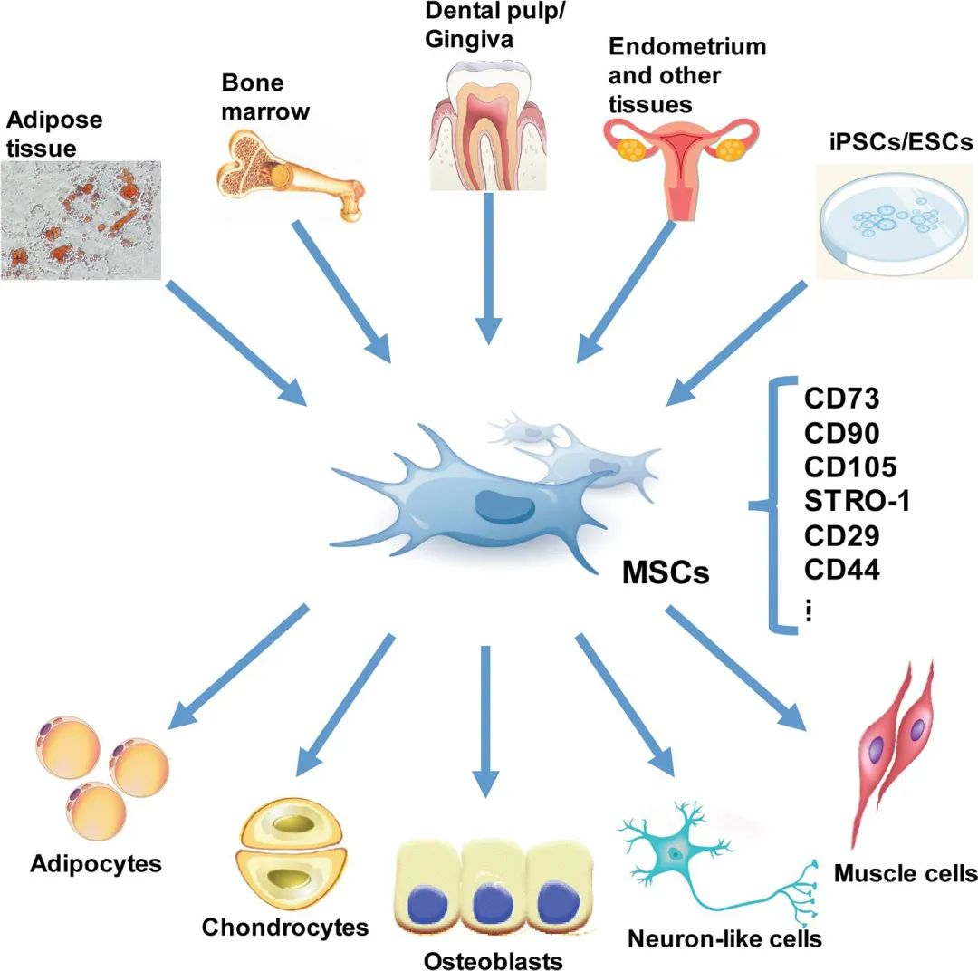
MSC来源及分化（源自参考文献）

值得注意的是，间充质干细胞的分化潜力可能会因干细胞来源、扩增条件及其培养微环境而异。其中三系分化是MSC培养扩增的重点。三系分化通常指成骨、成脂和成软骨分化。为了更好地理解MSC的三系分化，本文初步总结了MSC三系分化的大概过程以及一些标志物对应的鉴定方法。

成骨分化
MSC在多种细胞因子的刺激及其他特点理化环境中，可以定向分化为骨原细胞。然后骨原细胞进一步分化成骨细胞前体细胞，进入快速增殖期。成骨细胞在此阶段合成和分泌有机基质，形成类骨质（主要为I型胶原蛋白），特征物是碱性磷酸酶，是成骨细胞分化成熟的早期标志；碱性磷酸酶经固蓝染色后在显微镜下呈现蓝色，未分化的细胞则无明显颜色。

成熟的成骨细胞表达ECM钙化相关蛋白。长时间的成骨诱导使钙离子以钙盐方式沉淀下来，形成“骨结节”。骨结节可通过茜素红染色（茜素红和钙发生显色反应，产生一种深红色化合物），把外面沉积的钙结节染成深红色，通过着色物面积和深浅来表示成骨分化的强弱。
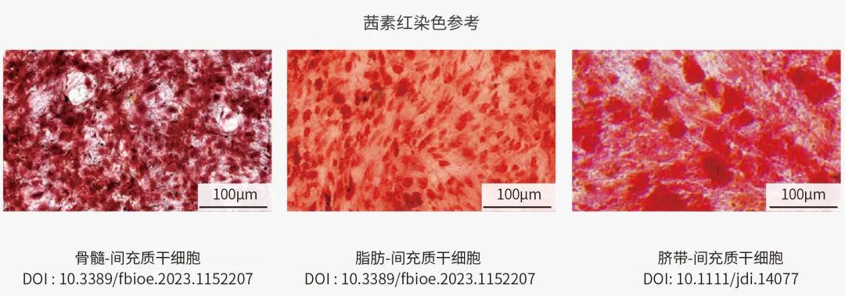
MSC来源及分化（源自参考文献）

成软骨分化
首先MSC聚集成团，成团的中间细胞经分裂分化转变成一种大而圆的细胞，即成软骨细胞。成软骨细胞产生基质和纤维（主要为II型胶原蛋白），通过免疫组化观察II型胶原蛋白的表达情况。

一般用阿利新蓝鉴定成软骨细胞分化结果。阿利新蓝属于碱性染料，可以与细胞内的核酸结合，使细胞核呈深蓝色。同时，阿利新蓝与软骨基质中的多糖结合，使软骨细胞和基质呈浅蓝色。
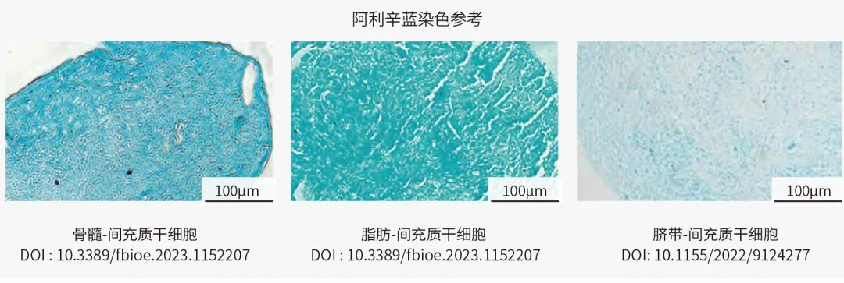
不同来源的MSC成软骨分化鉴定

成脂分化
MSC成脂分化有两个阶段，先是分化为脂肪前体细胞，接着在特定刺激影响下（如C/EBPs和PPAR-γ）分化为脂肪细胞。

细胞在胞浆中不断积累脂肪滴，并不断变大。利用油红O染色后，在显微镜下为红色。未分化的细胞则无明显颜色。

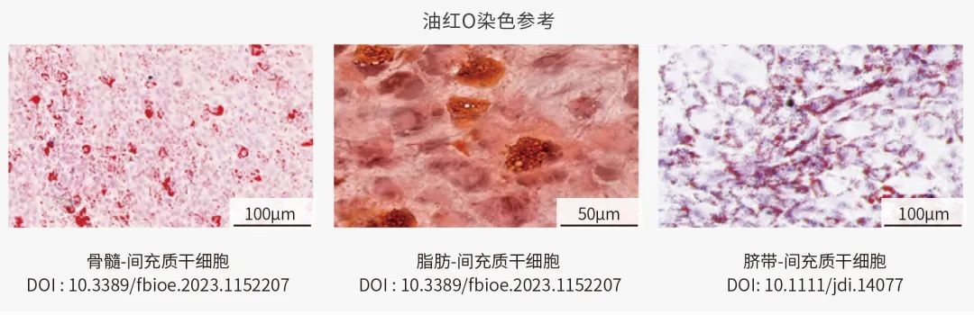
不同来源的MSC成脂分化鉴定

各种因素都会影响分化潜力。如培养环境、生长因子以及其他细胞的存在，都会影响分化过程。特定的信号分子，如骨形态发生蛋白（BMP）或Wingless相关整合位点（Wnts），可以分别促进干细胞分化为骨细胞或神经细胞。

间充质干细胞研究这么火热，我们义翘神州整理了一份详细的MSC操作指南。Protocol干货满满，除了以上三系分化鉴定示例，还包括间充质干细胞如何分离、如何传代扩增，以及如何判定扩增后的细胞就是间充质干细胞。欢迎大家下载学习。

免责声明：义翘神州内容团队仅是分享和解读公开的研究论文及其发现，专注于介绍全球生物医药研究新进展。本文仅作信息交流用，文中观点不代表义翘神州立场。随着对疾病机制研究的深入，新的实验结果或结论可能会修改或推翻文中的描述，还请大家理解。

本文不属于治疗方案推荐，如需获得治疗方案指导，请前往正规医院就诊。

【参考文献】
1.Dragomirka Jovic. A Brief Overview of Global Trends in MSC-Based Cell Therapy. Stem Cell Reviews and Reports, 2022. https://doi.org/10.1007/s12015-022-10369-1
2.Xing Liang Fan, et al. Mechanisms underlying the protective effects of mesenchymal stem cell-based therapy. Cellular and Molecular Life Sciences, 2020. https://doi.org/10.1007/s00018-020-03454-6
3.Yu Han, et al. Mesenchymal Stem Cells for Regenerative Medicine. Cells, 2019. doi:10.3390/cells8080886
4.Tilotta V, et al. Mesenchymal stem cell-derived secretome enhances nucleus pulposus cell metabolism and modulates extracellular matrix gene expression in vitro. Front. Bioeng. Biotechnol. 2023. doi: 10.3389/fbioe.2023.1152207

